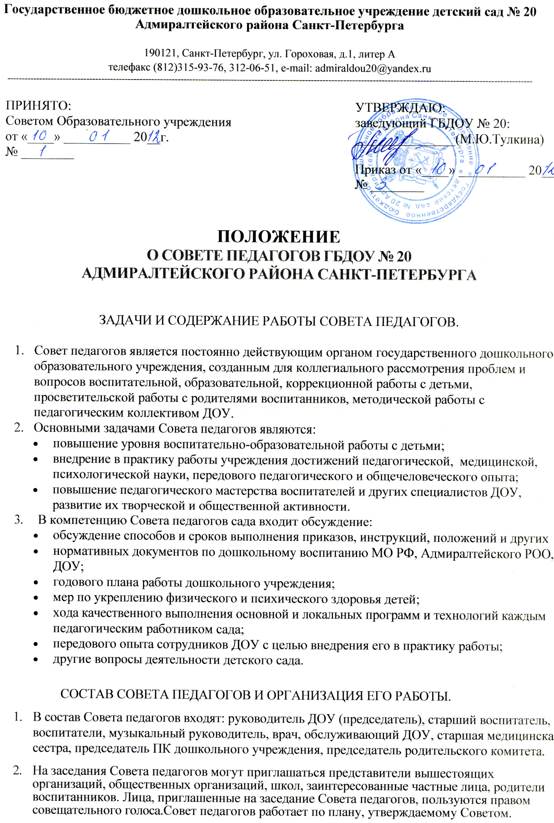

- Заседания Совета педагогов созываются один раз в два месяца. В случае необходимости
могут быть созваны внеочередные заседания.
Первое заседание Совета - установочное - проводится непосредственно перед началом учебного года
4. Совет педагогов принимает решения по каждому из обсуждаемых вопросов простым
большинством голосов при наличии на заседании Совета не менее двух третей его членов. При равном количестве голосов решающим является голос председателя Совета.
5 . Решения должны носить конкретный характер с указанием сроков проведения мероприятий и ответственных за их выполнение.
- Общую организацию работы по выполнению решений Совета педагогов осуществляет заведующая детским садом.
- Заведующая детским садом, в случае несогласия с решением Совета педагогов,
приостанавливает проведение решения в жизнь и доводит это до сведения РОО.
- Члены Совета педагогов имеют право вносить на рассмотрение Совета вопросы,
связанные с улучшением работы ГБДОУ.
- Каждый член Совета педагогов обязан посещать все его заседания, активно участвовать
в подготовке и работе Совета, своевременно и полностью выполнять принятые
решения.
ДЕЛОПРОИЗВОДСТВО СОВЕТА ПЕДАГОГОВ.

- Совет педагогов избирает из своего состава секретаря для ведения протокола сроком на год.
- Протоколы подписываются председателем Совета и секретарем.

